臺中市政府建設局街頭藝人使用場地申請書
第一聯：由主辦機關審核作業用
範例1
(臺中市纖維工藝博館露天廣場) 申請日期： 年 月 日
表 演 名 稱 |  |  |  |  |  | 臺中市街頭藝人展演證號
類別 |  |  | 展演  項目 |  |  | 是否使用擴音設備 |  |  |  | □是 □否
使 用 時 間 | 1 | □早 □晚 |  | 年 月 日 |  | 6 | □早 □晚 |  |  | 年 月 日
使 用 時 間 | 2 | □早 □晚 |  | 年 月 日 |  | 7 | □早 □晚 |  |  | 年 月 日
使 用 時 間 | 3 | □早 □晚 |  | 年 月 日 |  | 8 | □早 □晚 |  |  | 年 月 日
使 用 時 間 | 4 | □早 □晚 |  | 年 月 日 |  | 9 | □早 □晚 |  |  | 年 月 日
使 用 時 間 | 5 | □早 □晚 |  | 年 月 日 |  | 10 | □早 □晚 |  |  | 年 月 日
地點及位置 | 41272臺中市大里區勝利二路1號 |  |  |  |  |  |  | 預定參加人數 |  |  | 人
申 請 人  基 本 資 料 | 姓名或單位名稱 |  |  | (簽名或蓋章)
申 請 人  基 本 資 料 | 負 責 人 |  |  | (簽名或蓋章) |  |  |  |  | 身分證字號
申 請 人  基 本 資 料 | 地 址 |  |  |  |  |  |  |  | 電 話
申 請 人  基 本 資 料 | 相 關 證明文件
切 結 條 件 | □不影響附近住戶及社區安寧，無影響公共安全之虞，並遵守「臺中市公園及行道樹管理自治條例」。
附 件 | □切結書 □其他：
應遵守規定 | - 不得將所申請使用場地轉介或變相提供他人使用。  - 依許可用途使用。  - 應於展演現場顯著位置揭示活動許可證，並應接受主管機關、警務人員、公共空間管理人等查驗。  - 使用完畢，當天須及清除場地內之器物及垃圾，並回復原狀。  - 街頭藝人從事展演時，不得造成行人或車輛通行困難，至少須留3公尺以上之行人通行空間；不得阻礙無障礙設施、建築物出入口或消防安全設備。  - 嚴禁車輛進入借用場地內。  - 不得損壞園道及廣場之設施及植栽。  - 表演期間不得設置廣告物或招牌。  - 不妨礙公共安全及居家安寧。  - 接受本局管理人員之監督及指導。  - 展演應遵守各公共空間之管理規範及相關法規（噪音法、食品衛生管理法及社會秩序維護法）規定，並維護場地之整潔，展演完畢後立即將場地回復原狀並清運所產生之垃圾。如造成對展演場地損壞時，須負責修復並負擔損害賠償責任。  - 其他「臺中市公園及行道樹管理自治條例」規定之事項。
損壞賠償 | 街頭藝人使用如有損壞設施或損害植栽情形，應於三日內負責修復或賠償損害，逾三日未修復者，本局得要求賠償損壞金額，並不再受理場地借用。
審核結果 | 一、□許可使用(附款： )  二、□不予許可使用。原因：  □違反政府法令規定。 □有販賣或主動募款行為  □違背社會善良風俗。 □有危害公共安全之虞  □活動性質有損害公園及園道設施或植栽之虞。  □各項球類活動。但公園內有該項設備或經建設局核准者，不在此限。  □公園設施整修及植栽養護期間。  □申請使用人二年內有違反本自治條例第十三條規定紀錄。  □婚喪喜慶等各項宴會活動。  □期間已借用場地，重複借用者。  □其他經本局審查認定不宜借用場地之情形。  □於禁止使用擴音設備區域使用擴音設備。

- 請貴單位承辦人詳填資料並經主管核章後，免備文郵寄至「臺中市政府文化局表演藝術科」收，請於信封註明「開放場所年度調查」，地址：40701 臺中市西屯區臺灣大道三段99號惠中樓8樓，電話04-22289111轉分機25407 杜小姐。
臺中市街頭藝人開放空間展演場地
場地名稱 | 臺中市纖維工藝博物館-露天廣場
地址 | 41272臺中市大里區勝利二路1號
場地照片  *請提供可清楚辨識場地特性(包含週邊環境，是否有住宅區、學校、醫院等)之照片數張 | 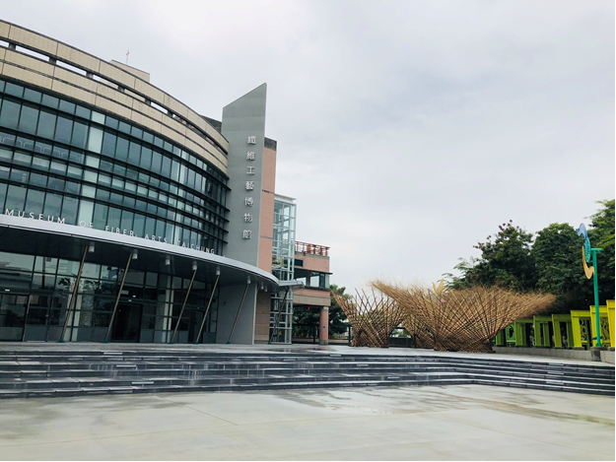  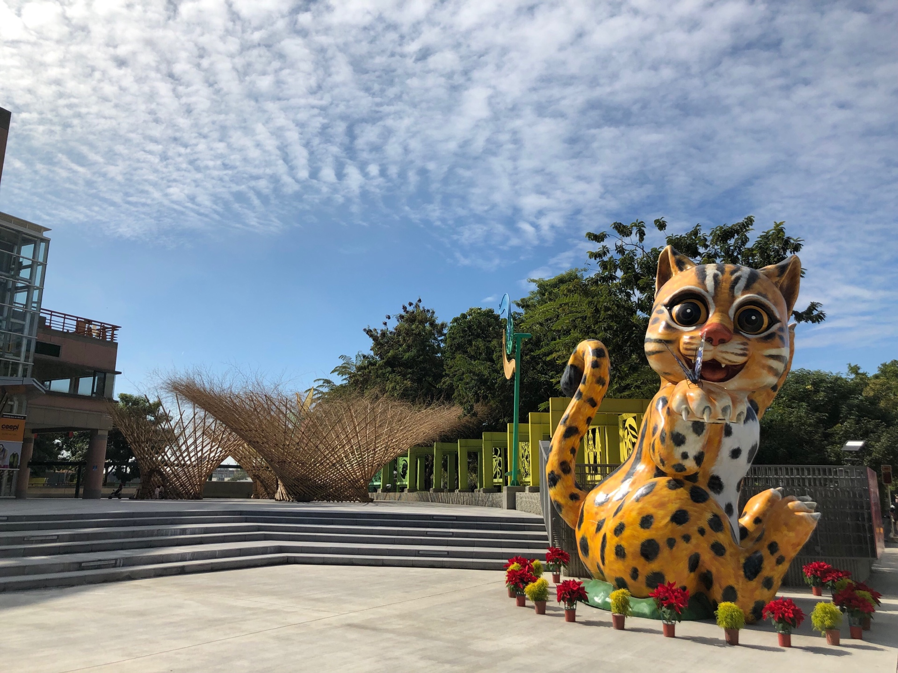
開放展演區域及受理數量(個人或團體) | █表演藝術類:露天廣場個人組1組或團體組1組  █創意工藝類:露天廣場個人組1組或團體組1組  █視覺藝術類:露天廣場個人組1組或團體組1組
展演申請受理方式 | 1. □街頭藝人不須申請可逕行前往展演。  █須於 14 天前提出展演申請(續填下項)。  2.申請方式：█書面 □電話 █E-mail □其他：  3.管理辦法及申請表格連結網址：  http://mofia.gov.tw/download.php?lang=tw&tb=1
展演場地硬體設備規定 | █可使用擴音設備 □不可使用擴音設備  █可提供電源 □無法提供電源  □不得使用電源 □不可設置桌椅等硬體  █可設置桌椅硬體  □其他：
場地特色 | 本廣場寬敞明亮，並設有竹裝置藝術與花博石虎公共藝術(約6公尺高)，纖博館近鄰運動公園、活動中心，平假日人潮眾多。
可展演時段 | 週六~週日 09:00-16:00
管理單位 | 纖維工藝展演中心展覽教育股-張小姐
聯絡方式 | █連絡電話 | 04-24860069分機9
聯絡方式 | □傳真號碼
聯絡方式 | █電子信箱 | mofia1017@gmail.com
場地管理規定  *如檔案過大，  請另以附件方式提供 | - 表演者須具備臺中市政府核發之街頭藝人證，始可申請展演，並經管理單位核可後方可展演。  - 表演者須於14天前提出展演申請。  - 應將街頭藝人證揭示於活動現場位置，並接受臺中市政府文化局及開放場所管理人之查驗。  - 不得有妨礙交通、環境安寧或公共安全之行為。  - 表演內容不得販賣食品、飲料，不得設及政治選舉活動、宗教、抗議或集會遊行活動，如違上開規定，由管理單位當場制止，並通知市政府處理，且不得再行申請。  - 表演型態及內容應考量鄰近住戶反應等，並接受本館理單位之協調機動調整或終止表演。  - 表演結束後，表演者須負責清潔及恢復原狀，如造成本場地之損壞及傷亡，須負責損壞及傷亡賠償責任。
預估效益 | 本單位平日單日進館人數平均為300人，假日單日進館人數平均為1000人，如遇舉辦活動單日進館人數可達2000以上；預計街頭藝人展演可吸引更多人潮。
- 刊載模式請參閱臺中市街頭藝人網（http://www.buskers-taichung.com.tw）「開放場所」。本局將擇期召開會議，針對兩年內無街頭藝人展演之開放場所，討論其延續開放之可能性，俟決議後將登錄於本市街頭藝人網，便於街頭藝人依貴單位規定申請。

